NDR 市场加密流量方向深度分析报告 V1.2
（2022–2024 历史 + 2026–2030 中国预测 + 趋势与机会 · 证据标注版 · 含截图）
报告版本：V1.2 | 报告日期：2026年5月 | NDR 2.0 需求可行性验证

摘要
本报告聚焦中国及全球 NDR 市场中加密流量检测（ETD）方向，覆盖 2022–2024 历史数据、2026–2030 中国市场预测、发展趋势与增长机会。关键数据均附公开来源及原文截图（2026年5月采集）。

核心发现
维度 | 关键数据 | 证据
中国 NDR（2024） | 23.6 亿元，-0.9% | IDC ✅
中国 NDR（2030 基准） | 65.7 亿元，CAGR 18.6% | 贝哲斯+【估算】
ETD（2030 情景） | 约 23.7 亿元 | 【情景分析】
加密威胁 | 87.2% 经加密通道 | Zscaler ✅
HTTPS 普及 | 98% 请求 | HTTP Archive ✅

一、中国 NDR 市场规模与格局（2022–2024）

1.1 市场规模变化趋势
年份 | 市场规模 | 同比增速 | 来源
2022 | 3.5 亿美元（约 24.2 亿元） | +13.7% | IDC CHC50358323
2023 | 23.8 亿元人民币 | +1.6% | IDC CHC50964624
2024 | 23.6 亿元人民币 | -0.9% | IDC CHC52196225

数据冲突：华经 25.48 亿、数世 24.64 亿（2022）— 口径不同，本报告采用 IDC。
【图1】IDC 2022：3.5 亿美元
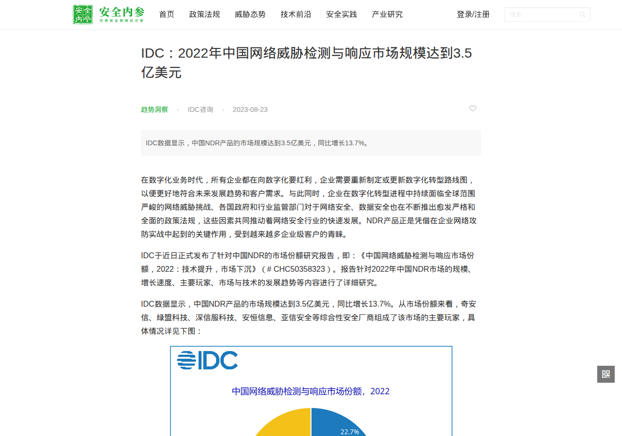
来源：https://www.secrss.com/articles/58067

【图2】IDC 2024：23.6 亿元
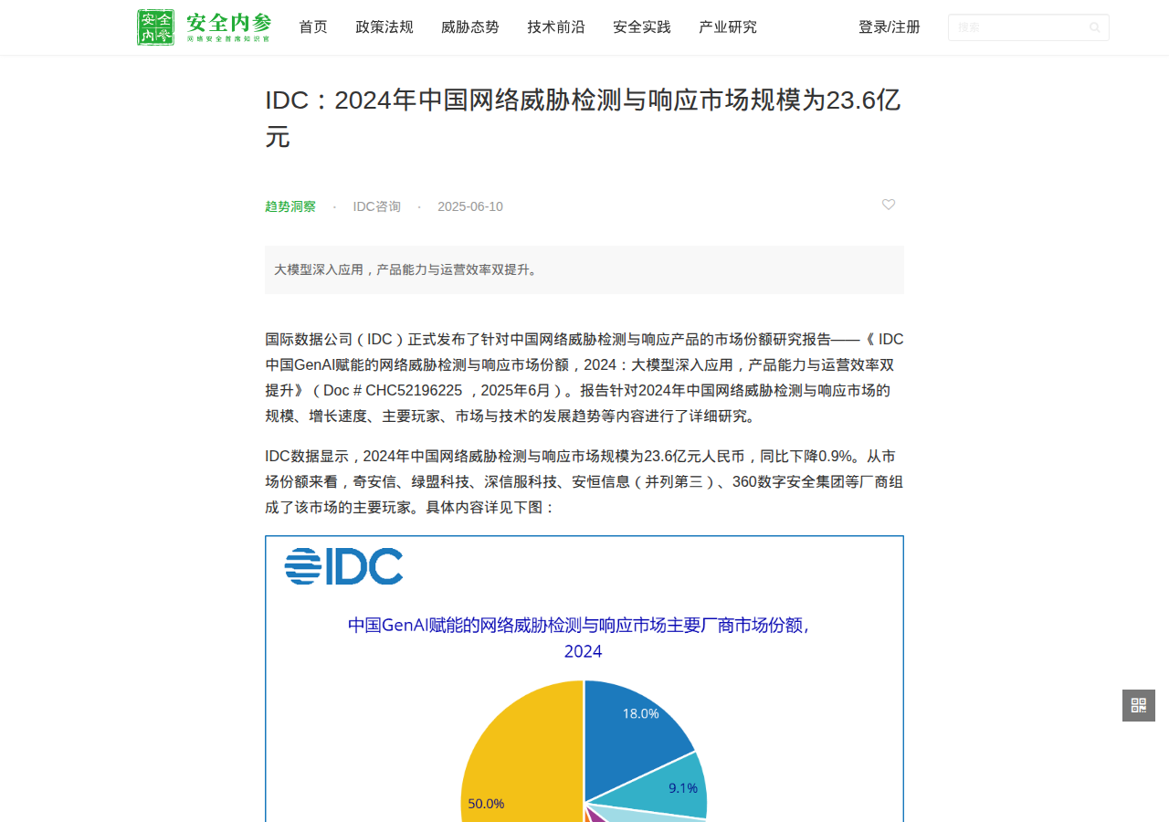
来源：https://www.secrss.com/articles/79613

1.2 市场竞争格局（2024）
排名 | 厂商 | 公开信息
1 | 奇安信 | 连续四年第一
2 | 绿盟科技 | TOP5
3 | 深信服科技 | TOP5（与安恒并列第三）
4 | 安恒信息 | TOP5
5 | 360 数字安全 | TOP5
— | 观成科技 | ETD 代表厂商（IDC 独立章节）

【图3】IDC 2023：奇安信 22.5%（2023年）
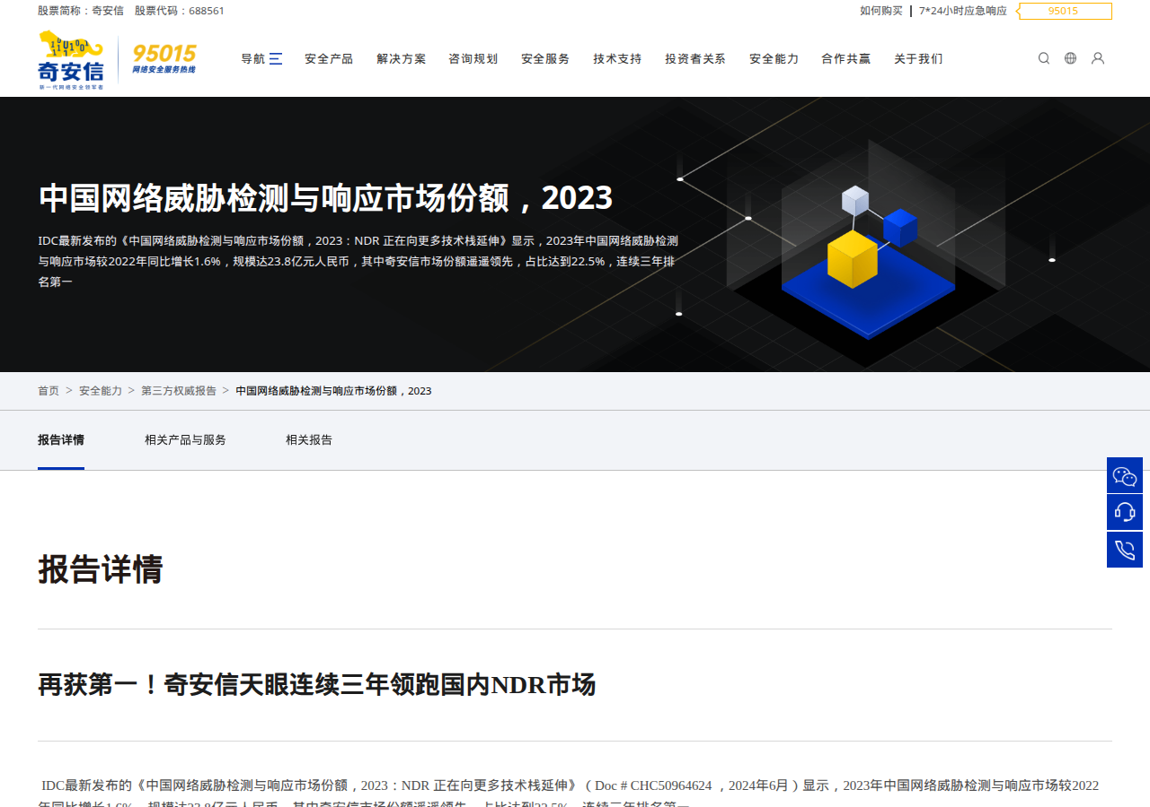
来源：https://www.qianxin.com/report/detail/rid/62

二、加密流量检测（ETD）专项分析

2.1 全球加密流量威胁态势
指标 | 数值 | 来源
加密通道攻击占比 | 87.2%（+10.3% YoY） | Zscaler 2024
恶意软件占比 | 86.5% | Zscaler 2024
制造业攻击占比 | 42% | Zscaler/GlobeNewswire
样本量 | 321 亿次拦截 | Zscaler 2024

【图4】Zscaler：87.2% 加密威胁

来源：https://www.zscaler.com/blogs/security-research/threatlabz-report-threats-delivered-over-encrypted-channels

2.2 全球加密流量渗透率
指标 | 数值 | 来源
HTTPS 请求 | 98% | HTTP Archive 2024
HTTPS 站点 | 96% | HTTP Archive 2024
TLS 1.3 站点 | 73% | HTTP Archive 2024

【图5】HTTP Archive：HTTPS 98%
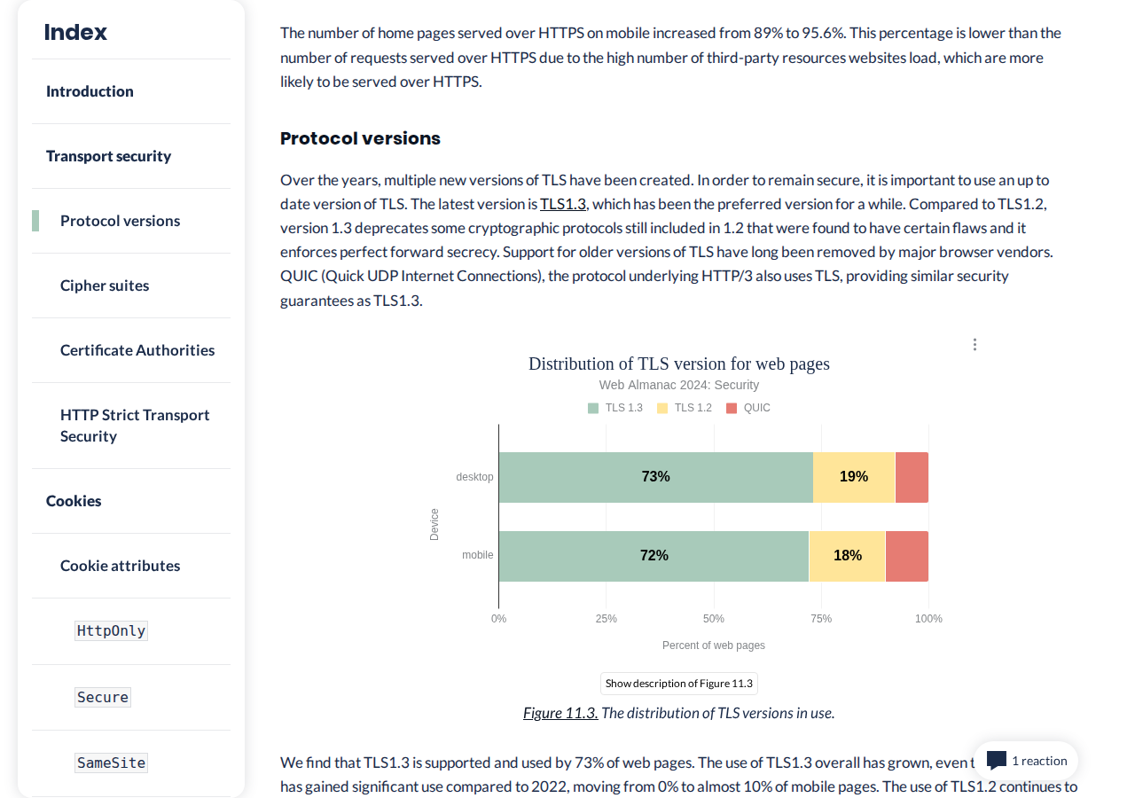
来源：https://almanac.httparchive.org/en/2024/security

2.3 IDC 趋势判断
IDC 2024：加密流量检测成为更多行业明确需求；AI 不解密检测成为核心竞争力。
【图6】IDC 2024 趋势原文

来源：https://www.secrss.com/articles/79613

2.4 三大技术路线
路线 | 原理 | 代表厂商
AI 不解密 | 元数据+JA3+行为+AI | 观成、360、绿盟
可选解密 | 可疑流量选择性解密 | 奇安信、深信服
全量解密 | 中间人解密 | 传统厂商

三、全球 NDR 市场对比
年份 | 规模（亿美元） | CAGR | 来源
2024 | 33.4 | — | MarketsandMarkets
2025 | 37.7 | — | Grand View
2030 | 58.2 | 9.6%（2025-2030） | MarketsandMarkets
2033 | 80.8 | 10.1%（2026-2033） | Grand View

Grand View（2033）与 MarketsandMarkets（2030）不可合并为单一曲线。
【图7】Grand View：37.7 亿美元
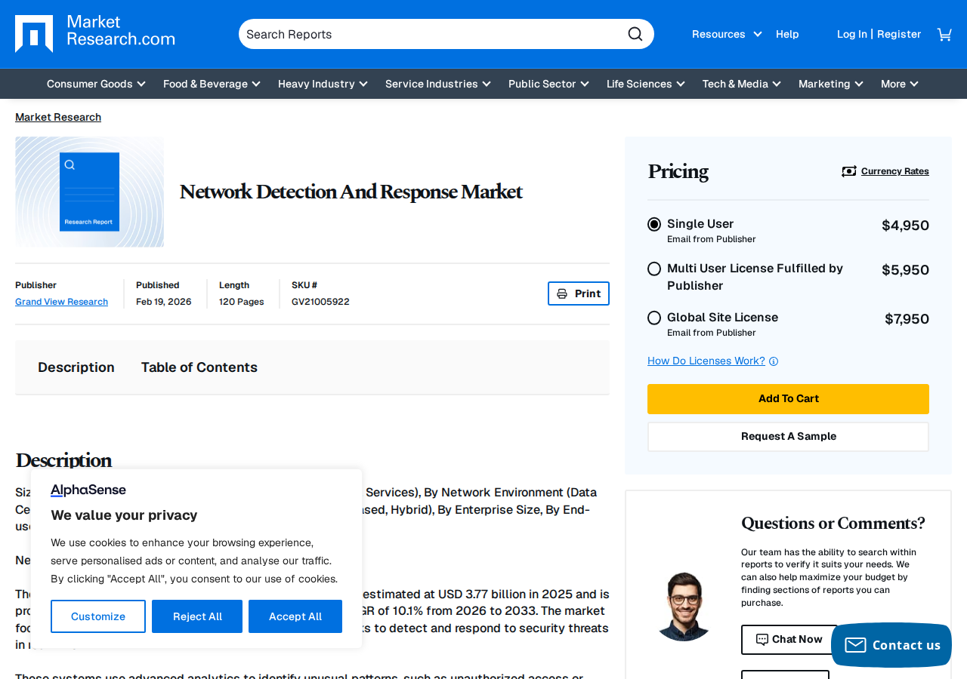
来源：https://www.grandviewresearch.com/industry-analysis/network-detection-response-ndr-market-report

【图8】MarketsandMarkets：2030 预测
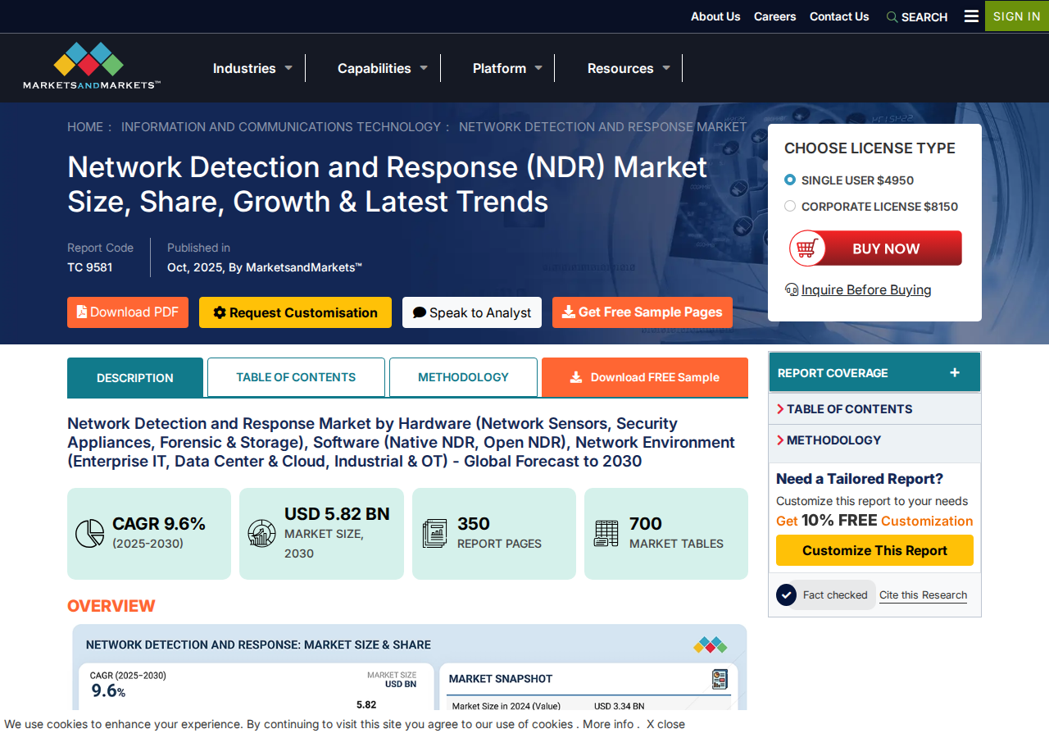
来源：https://www.marketsandmarkets.com/Market-Reports/network-detection-and-response-market-236524642.html

四、中国市场预测（2026–2030）
本章在 IDC 2022–2024 历史数据基础上，构建中国 NDR 及加密流量检测（ETD）细分市场的多情景预测框架。所有预测数据均标注来源或【估算】【情景分析】依据，不与未经证实的精确 CAGR 混用。

4.1 预测方法与数据来源
本报告采用「历史事实 + 多源交叉 + 情景推演」三层方法：
（1）历史层（2022–2024）：以 IDC 中国 NDR 市场份额系列报告为基准，2024 年市场规模 23.6 亿元、同比 -0.9% 为预测起点（来源：IDC Doc # CHC52196225）。
（2）参考层：贝哲斯咨询对 2026–2027 年的公开预测、数世咨询对行业需求的调研、IDC 对技术趋势与增量需求的定性判断。
（3）情景层：在保守、基准、乐观三种 CAGR 假设下推演 2025–2030 年规模，ETD 细分市场采用「占 NDR 比重提升」情景模型（无权威公开绝对值，标注【情景分析】）。
数据类型 | 来源 | 证据等级
2024 实际规模 | IDC CHC52196225 | ✅ 已验证
2026–2027 预测 | 贝哲斯咨询（格隆汇转载） | ✅ 已验证
行业需求结构 | 数世咨询《NDR能力指南》 | ✅ 已验证
2028–2030 延伸 | 本报告等比推算 | 【估算】
ETD 细分规模 | 比重情景模型 | 【情景分析】

4.2 中国 NDR 整体市场：历史回顾与增长逻辑
2022–2024 年，中国 NDR 市场经历「高增长—增速放缓—微降」三阶段：2022 年 3.5 亿美元（+13.7%）反映攻防演练与合规驱动；2023–2024 年规模在 23.6–23.8 亿元区间盘整，2024 年同比 -0.9%，与宏观预算收紧、安全软件整体低速增长（IDC IT 安全软件 2024 约 +1.8%）一致。
IDC 同时指出：加密流量、云上全流量、5GC 流量检测及 GenAI 赋能将在未来几年形成新增量——这意味着短期规模承压不改变中长期需求方向。
年份 | 市场规模 | 同比增速 | 阶段特征
2022 | 3.5 亿美元（约 24.2 亿元） | +13.7% | 合规+实战驱动
2023 | 23.8 亿元 | +1.6% | 增速显著放缓
2024 | 23.6 亿元 | -0.9% | 预算收紧、结构分化
2025E | 见情景表 | — | 复苏取决于预算与 AI 产品化

4.3 多情景预测：2025–2030 年中国 NDR 市场规模
以 2024 年 IDC 口径 23.6 亿元为基年，设定三种情景：
• 保守情景（CAGR 8%）：假设客户预算持续谨慎，仅维持合规与刚需替换；
• 基准情景（CAGR 约 15–19%）：参考贝哲斯咨询 2026–2027 年增速区间；
• 乐观情景（CAGR 22%）：假设 GenAI 安全产品规模化落地、加密流量检测成为标配能力，预算向主动防御倾斜。
2028–2030 年延伸值按各情景 CAGR 复利推算，标注【估算】。
年份 | 保守（8%） | 基准（18.6%） | 乐观（22%） | 备注
2024（基年） | 23.6 | 23.6 | 23.6 | IDC 实际
2025 | 25.5 | 28.0 | 28.8 | 【估算】
2026 | 27.5 | 33.2 | 35.1 | 基准 31.5 引贝哲斯
2027 | 29.7 | 39.4 | 42.8 | 基准 37.5 引贝哲斯
2028 | 32.1 | 46.7 | 52.2 | 【估算】
2029 | 34.7 | 55.4 | 63.7 | 【估算】
2030 | 37.5 | 65.7 | 77.7 | 【估算】

基准情景 2026–2027 与贝哲斯咨询公开预测（31.5 亿、37.5 亿）基本吻合；保守/乐观情景供战略敏感性分析。单位：亿元人民币。

4.4 ETD（加密流量检测）细分市场展望
IDC 未公开 ETD 独立市场规模，但明确其为 NDR 增长最快的技术方向之一。本报告采用【情景分析】：假设 ETD 相关收入占 NDR 市场比重由 2024 年约 22%–26%提升至 2030 年 32%–40%（驱动因素：HTTPS 98% 普及、87.2% 攻击加密化、监管对流量可见性要求提升）。
在该假设下，ETD 细分市场增速将高于 NDR 整体 3–8 个百分点。
年份 | NDR（基准） | ETD 占比（情景） | ETD 规模（情景） | 说明
2024 | 23.6 亿 | 24% | 5.7 亿 | 【情景分析】
2026 | 33.2 亿 | 27% | 9.0 亿 | 【情景分析】
2028 | 46.7 亿 | 32% | 14.9 亿 | 【情景分析】
2030 | 65.7 亿 | 36% | 23.7 亿 | 【情景分析】

ETD 占比为推演假设，非 IDC 官方数据；待 IDC 发布 ETD 专项报告后替换。

4.5 中国 vs 全球：增速与占比
全球 NDR 市场 2025 年约 37.7 亿美元（Grand View），2030 年约 58.2 亿美元（MarketsandMarkets，CAGR 9.6%）。中国 2024 年 23.6 亿元（约 3.3 亿美元）约占全球 8%–10%，与区域结构一致。
在基准情景下，2026–2030 年中国 NDR CAGR（约 18.6%）显著高于全球（约 9.6%），主因：数字化纵深推进、攻防实战常态化、国产化替代、加密流量检测刚需化。
对比项 | 中国（基准） | 全球 | 含义
2024–2030 CAGR | 约 18.6% | 约 9.6% | 中国为增长主引擎
2024 规模占比 | 约 8–10% | 100% | 提升空间大
ETD 需求强度 | 高（IDC 点名） | 高（Zscaler 87.2%） | 全球共性趋势

4.6 预测关键假设、敏感性与风险
关键假设：① 2025 年起安全预算温和复苏；② GenAI 安全产品形成可销售增量；③ 加密流量检测从「可选」变为「必配」；④ 未出现系统性价格战导致收入萎缩。
敏感性：若 2025–2026 年延续 2024 年 -1%~+2% 低速增长，则保守情景概率上升；若监管强化关键信息基础设施流量监测，则乐观情景概率上升。
主要风险：宏观预算收缩、大厂免费流量能力挤压、不解密检测误报/漏报影响客户续约、人才短缺制约交付。
【图9】数世咨询：NDR 行业需求分布

来源：https://www.dwcon.cn/post/3410

五、发展趋势研判（2026–2030）
本章从技术与产品、竞争格局、政策合规三条主线，研判中国 NDR 及 ETD 赛道在中期内的演进方向，结论均锚定 IDC、Zscaler、HTTP Archive 等已验证来源。

5.1 技术发展趋势
趋势 | 内涵 | 证据/代表
加密流量成标配检测对象 | TLS 1.3/QUIC 普及，检测必须覆盖元数据与行为 | HTTP Archive 73% TLS1.3；IDC 2024
AI 不解密检测主流化 | 隐私合规下，ML/行为/指纹综合研判 | IDC 点名 360/观成/绿盟
GenAI 赋能运营 | 告警降噪、钓鱼检测、威胁研判智能体 | IDC CHC52196225
云原生全流量可见 | 东西向、容器、Service Mesh 流量纳入 NDR | IDC 2024 PR
检测与数据安全融合 | API 安全、敏感数据识别嵌入 NDR | IDC 2024 PR

5.2 产品形态与交付趋势
（1）从「单点检测」到「检测+响应+运营」闭环：NDR 与 SOAR、EDR、防火墙联动加深；
（2）从「硬件盒子」到「云地一体」：云上镜像流量、本地化探针、MSSP 订阅并行；
（3）从「规则驱动」到「AI 驱动」：大模型辅助分诊、调查、剧本执行，降低 SOC 门槛；
（4）从「通用检测」到「场景化方案」：金融、能源、政务等预制检测与溯源剧本。
部署模式 | 趋势 | 适用客户
硬件旁路/镜像 | 存量主流，金融/政务/运营商 | 大型政企
云原生 NDR | 增速最快 | 互联网/多云企业
MSSP 托管 | 中小企业增量 | 中小政企
混合交付 | 成为默认 | 集团型客户

5.3 竞争格局演变趋势
头部综合安全厂商（奇安信、绿盟、深信服、安恒、360）仍将占据主要份额，凭借全栈能力、渠道与品牌持续领先（IDC 2024：奇安信四年第一）。
专精型厂商（如观成科技）在加密流量检测垂直场景形成差异化，IDC 2024 报告单独成章，显示「技术创新型」选手获结构性机会。
云厂商（阿里云、华为云、腾讯云）以云原生 NDR 切入，在云上全流量场景与专业厂商形成竞合。
预计未来 CR5 维持高位，但 ETD 细分赛道集中度低于 NDR 整体，仍存进入窗口。

5.4 政策与合规趋势
《网络安全法》《数据安全法》《个人信息保护法》及等保 2.0、关基保护条例等，持续要求网络流量可视、异常监测与事件响应能力。
加密流量检测的合规价值在于：在不大规模解密的前提下满足「监测」义务，平衡隐私与安保——这将成为政企采购的重要论证逻辑。
信创与国产化替代仍为政企市场的结构性因素，国产 NDR/ETD 方案受益。

5.5 制约因素与不确定性
制约因素 | 影响 | 应对方向
安全预算收紧 | 2024 规模微降 | 突出 ROI、降噪、自动化
技术门槛高 | 误报/漏报、人才不足 | GenAI 降噪、托管服务
加密检测准确率 | 客户信任度 | PoC 验证、可解释 AI
大厂生态捆绑 | 中小厂商空间受压 | 垂直场景差异化
数据合规顾虑 | 解密方案受限 | 主推 AI 不解密路线

六、增长机会分析
本章从行业垂直、客户层级、技术赛道三个维度梳理可商业化增长机会，并映射至 NDR 2.0 加密流量分析能力建设优先级。

6.1 行业垂直机会
数世咨询调研显示，NDR 需求在金融、运营商、地方政府、互联网、监管机构等行业分布较为均衡，均为加密流量高占比、高价值资产行业。
Zscaler 2024 报告显示制造业为加密攻击第一大目标（42%），制造/能源/医疗等行业存在「后来居上」的增量空间。
行业 | 机会类型 | ETD 需求强度 | 依据
金融 | 合规+实战双驱动 | ★★★★★ | 数世 TOP5；高 HTTPS 占比
运营商/政府 | 关基防护、全网可视 | ★★★★★ | 数世 TOP5；IDC 5GC 流量
互联网/科技 | 云上东西向、API 流量 | ★★★★☆ | IDC 云原生趋势
制造/能源 | 工控+IT 融合、勒索高发 | ★★★★☆ | Zscaler 42% 攻击
医疗/教育 | 数字化加速、预算敏感 | ★★★☆☆ | 定性；MSSP 模式
监管机构 | 态势感知、跨域协同 | ★★★★☆ | 数世 TOP5

6.2 客户层级与区域机会
IDC 2022 指出：头部行业客户 NDR 部署已较充分，「市场下沉」成为厂商战略重点——中小政企、地市政务、二级分支机构对「开箱即用、低运维」的 NDR/ETD 需求上升。
云化/MSSP 订阅模式有望打开价格敏感客户市场，与 NDR 2.0「轻量化加密检测」能力高度契合。
客户层级 | 当前状态 | 增长机会 | 产品策略
头部央企/金融 | 渗透率高 | 能力升级、ETD 深化 | 高精度 AI 不解密
中型政企 | 建设中 | 合规驱动新建 | 可选解密+降噪
中小企业 | 渗透率低 | 云化/MSSP | SaaS 化 ETD 模块
下沉地市 | 起步阶段 | 国产化+易用 | 预制场景剧本

6.3 技术赛道机会（与 NDR 2.0 映射）
赛道 | 市场吸引力 | 竞争强度 | NDR 2.0 建议优先级
AI 不解密 ETD | 极高 | 中高 | P0 必投
TLS/QUIC 元数据解析 | 高 | 中 | P0 必投
GenAI 告警降噪/研判 | 高 | 高 | P1 强化
云原生/容器流量检测 | 高 | 高 | P1 规划
可选解密/沙箱联动 | 中 | 中 | P2 选配
NDR+API/数据安全融合 | 中高 | 中 | P2 生态

6.4 增长机会矩阵（规模 × 可行性）
综合市场规模预测、威胁驱动与竞争格局，未来 3–5 年最具性价比的增长机会集中在：
① 金融/运营商/政府的 ETD 能力升级与国产化替换；
② 制造/能源行业的加密勒索防护新建市场；
③ 中小企业云化 NDR 中的「加密流量模块」订阅；
④ GenAI 驱动的 SOC 降本增效（与 ETD 联动形成差异化）。
机会项 | 规模潜力 | 落地可行性 | 建议动作
头部客户 ETD 升级 | 高 | 中（需 PoC） | 标杆案例+竞品对标
制造/能源新建 | 中高 | 中高 | 行业剧本+渠道
云化 ETD 模块 | 中 | 高 | API 化、按量计费
GenAI 降噪 | 高 | 中 | 与天眼/SOC 整合
信创适配 | 中 | 高 | 国产化组件预认证

七、NDR 2.0 需求验证结论
- 市场需求成立：87.2% 攻击经加密通道，IDC 将 ETD 列为核心趋势，2030 基准情景下中国 NDR 约 65.7 亿元。
- 增长路径清晰：金融/运营商/政府为近期主战场，制造/能源为增量重点，云化 ETD 模块可覆盖下沉市场。
- 技术方向明确：P0 投入 AI 不解密 + TLS/QUIC 元数据；P1 强化 GenAI 降噪与云原生流量。
- 竞争窗口存在：专精厂商已获 IDC 点名，头部厂商均在布局，需通过 PoC 建立差异化。
- 建议决策：批准 NDR 2.0 加密流量分析纳入版本规划，Q3 完成竞品实测与 PRD 初稿。

八、证据截图索引
图号 | 截图 | 章节 | URL
图1 | S-03 | 一、1.1 | secrss.com/articles/58067
图2-6 | S-01 | 一/二 | secrss.com/articles/79613
图3 | S-02 | 一、1.2 | qianxin.com/report/detail/rid/62
图4 | S-04 | 二、2.1 | zscaler.com/...
图5 | S-05 | 二、2.2 | almanac.httparchive.org/...
图7-8 | S-06/S-07 | 三 | grandview / marketsandmarkets
图9 | S-10 | 四、六 | dwcon.cn/post/3410

九、数据来源索引
# | 机构 | 报告/数据 | 链接
1 | IDC | NDR 份额 2022-2024 | secrss.com / qianxin.com
2 | Zscaler | Encrypted Attacks 2024 | zscaler.com/blogs/...
3 | HTTP Archive | Web Almanac 2024 | almanac.httparchive.org/...
4 | Grand View | Global NDR Market | grandviewresearch.com/...
5 | MarketsandMarkets | NDR Forecast 2030 | marketsandmarkets.com/...
6 | 数世咨询 | NDR 能力指南 | dwcon.cn/post/3410
7 | 贝哲斯咨询 | 中国 NDR 预测 | m.gelonghui.com/p/901401

免责声明：标注【估算】【情景分析】的数据仅供规划参考；截图以来源网页为准。

